Date de mise à jour : 21/06/2022 Idée issue du Réseau 1 : Lycée Paulette NARDAL

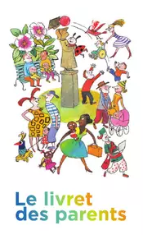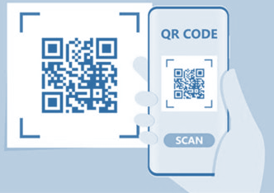

FICHE ACTION N°1

THÈME : Parentalité
Intitulé de l’action ou du projet :
Pacifier la relation école-parents
Objectifs | - Impliquer les parents dans la scolarité de leur enfant  - Contribuer à une relation de confiance avec les parents  - Répondre à leurs questions tout au long de l’accueil de leur enfant  - Prévenir et instaurer les bases d’un dialogue constructif  - Améliorer le climat scolaire
Composition du groupe projet | Equipe de direction  CPE  ASS (Assistant de service social/assistant socio-éducatif)  IDE  Enseignants  RASED  Agents municipaux + territoriaux  Associations de parents d’élèves
Personnes ou publics concernés | Les parents d’élèves
Description | Projet d’accueil servant de référence pour la famille  Outil évolutif avec mises à jour régulière  Accueil physique dès la rentrée avec remise du livret destiné aux parent et/ou QR code pour le format numérique, en présence des psychologues de l’Education Nationale et ASS  .  - Contenu du livret :  - Modalités d’accueil  - Valeurs professionnelles  - Description du fonctionnement de l’établissement  - Contacts / Partenaires / Associations en cas de besoin  - Dates clés dont date des rencontre parents-professeurs  - Actions établissement  - Valorisation du rôle de parents  - …
Ressources à mettre en œuvre  (Dispositifs, Associations, … | Association de proximité, CLAS, municipalité  Association ressources, alternative espoir, « acomp éduc, CAF, CCAS, maison des associations
Echéancier | Juin : informer les parents de l’organisation de la rentrée N+1  Rentrée de septembre : remise du livret et/ou lien/QR code pour accéder au format numérique
Indicateurs | - Participation des parents aux manifestations organisées (par l’équipe pédagogique ou autres)  - Evaluation des progrès des élèves dans leur comportement  - Baisse des incivilités  - Taux de présence et assiduité  - Attitude plus responsable des élèves au sein de l’établissement
Contacts établissement et partenaires

